Промежуточная аттестация по математике, 10 класс, формат ЕГЭ
1. Задание 1
Найдите значение выражения 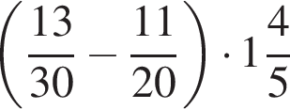.
2. Задание 2
Найдите значение выражения 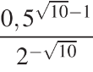.
3. Задание 3
Налог на доходы составляет 13% от заработной платы. Заработная плата Ивана Кузьмича равна 22 500 рублей. Какую сумму он получит после уплаты налогов? Ответ дайте в рублях.
4. Задание 4
Площадь треугольника со сторонами можно найти по формуле Герона 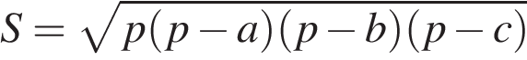, где 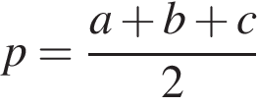. Найдите площадь треугольника со сторонами .
5. Задание 5
Найдите , если 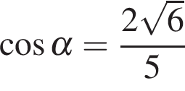 и 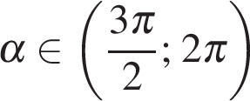.
6. Задание 6
Таксист за месяц проехал 6000 км. Цена бензина 30 рублей за литр. Средний расход бензина на 100 км составляет 9 литров. Сколько рублей потратил таксист на бензин за этот месяц?
7. Задание 7
Найдите корень уравнения 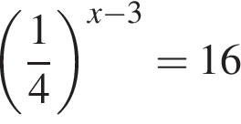.
8. Задание 8
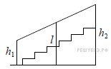Перила лестницы дачного дома для надёжности укреплены посередине вертикальным столбом. Найдите высоту l этого столба, если наименьшая высота перил h₁ равна 1,65 м, а наибольшая высота h₂ равна 2,65 м. Ответ дайте в метрах.
9. Задание 9
Установите соответствие между величинами и их возможными значениями: к каждому элементу первого столбца подберите соответствующий элемент из второго столбца.
ВЕЛИЧИНЫ |  | ВОЗМОЖНЫЕ ЗНАЧЕНИЯ
А) высота горы Эверест  Б) длина реки Волги  В) ширина окна  Г) диаметр монеты |  | 1) 3530 км  2) 120 см  3) 20 мм  4) 8848 м
A | Б | В | Г
В таблице под каждой буквой укажите соответствующий номер.

10. Задание 10
Чтобы поступить в институт на специальность «Лингвистика», абитуриент должен набрать на ЕГЭ не менее 69 баллов по каждому из трёх предметов — математика, русский язык и иностранный язык. Чтобы поступить на специальность «Коммерция», нужно набрать не менее 69 баллов по каждому из трёх предметов — математика, русский язык и обществознание.
Вероятность того, что абитуриент А. получит не менее 69 баллов по математике, равна 0,6, по русскому языку — 0,6, по иностранному языку — 0,6 и по обществознанию — 0,9.
Найдите вероятность того, что А. сможет поступить на одну из двух упомянутых специальностей.

11. Задание 11
На игре КВН судьи поставили следующие оценки командам за конкурсы.
Команда | Баллы за конкурс  «Приветствие» | Баллы за конкурс  «СТЭМ» | Баллы  за музыкальный  конкурс
«АТОМ» | 30 | 21 | 26
«Шумы» | 27 | 24 | 24
«Топчан» | 28 | 23 | 25
«Лёлек и Болек» | 30 | 22 | 27

Для каждой команды баллы по всем конкурсам суммируются, победителем считается команда, набравшая в сумме наибольшее количество баллов. Какое место заняла команда «АТОМ»?
12. Задание 12
Семья из трёх человек планирует поехать из Санкт-Петербурга в Вологду. Можно ехать поездом, а можно — на своей машине. Билет на поезд на одного человека стоит 810 рублей. Автомобиль расходует 10 литров бензина на 100 километров пути, расстояние по шоссе равно 700 км, а цена бензина равна 35 рублей за литр. Сколько рублей придётся заплатить за наиболее дешёвую поездку на троих?
13. Задание 13
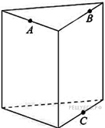Плоскость, проходящая через три точки и разбивает правильную треугольную призму на два многогранника. Сколько вершин у многогранника, у которого меньше граней?
14. Задание 14
На рисунке изображены график функции и касательные, проведённые к нему в точках с абсциссами A, B, C и D.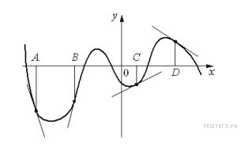
В правом столбце указаны значения производной функции в точках A, B, C и D. Пользуясь графиком, поставьте соответствие каждой точке значение производной функции в ней.

ТОЧКИ |  | ЗНАЧЕНИЯ ПРОИЗВОДНОЙ
A  B  C  D |  | 1) 0,5  2) − 0,7  3) 4  4) − 3
A | B | C | D

Запишите в ответ цифры, расположив их в порядке, соответствующем буквам:
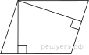
15. Задание 15
Стороны параллелограмма равны 9 и 12. Высота, опущенная на меньшую сторону, равна 8. Найдите высоту, опущенную на большую сторону параллелограмма.
16. Задание 16
Два ребра прямоугольного параллелепипеда равны 7 и 4, а объём параллелепипеда равен 140. Найдите площадь поверхности этого параллелепипеда.
17. Задание 17
На координатной прямой отмечены точки A, B, C, и D. Про число m известно, что оно равно 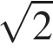.
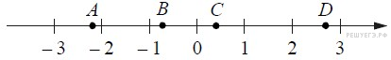
Установите соответствие между указанными точками и числами из правого столбца, которые им соответствуют.

ТОЧКИ |  | ЧИСЛА
А) A  Б) B  В) C  Г) D |  | 1) 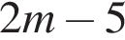  2) 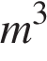  А Б В Г  3) 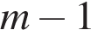  4) 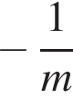
В таблице под каждой буквой укажите соответствующий номер.

18. Задание 18
Игорь Витальевич часто ездит на работу на велосипеде. Он не ездит на велосипеде в те дни, когда идёт дождь или снег, а также по четвергам, когда Игорь Витальевич надевает парадный костюм. Выберите утверждения, которые верны при приведённых условиях.
1) Сегодня Игорь Витальевич приехал на работу на велосипеде, значит, сегодня нет дождя.
2) Каждый раз, когда в течение дня будет ясно, Игорь Витальевич будет добираться на работу на велосипеде.
3) Каждый раз, когда Игорь Витальевич добирается до работы без велосипеда, он одет в парадный костюм.
4) Каждый раз, когда на улице идёт снег, Игорь Витальевич добирается до работы без велосипеда.

В ответе запишите номера выбранных утверждений без пробелов, запятых и других дополнительных символов.
19. Задание 19
Четырёхзначное число A состоит из цифр 0, 1, 5, 6, а четырёхзначное число B — из цифр 0, 1, 2, 3. Известно, что Найдите число A. В ответе укажите какое-нибудь одно такое число.
20. Задание 20
Из книги выпало несколько идущих подряд листов. Номер последней страницы перед выпавшими листами — 324, номер первой страницы после выпавших листов записывается теми же цифрами, но в другом порядке. Сколько листов выпало?

